CHAPITRE 0 : INTRODUCTION GENERALE

0.1. Aperçu général
L'informatique, grâce à l'intelligence artificielle et aux grands modèles de langage (LLM), offre aujourd’hui de grands avantages dans le domaine de l'éducation. Avant l'arrivée de ces technologies, les universités et les étudiants rencontraient des difficultés pour aller au-delà des méthodes d'apprentissage traditionnelles.
Aujourd'hui, le secteur de l'enseignement supérieur évolue rapidement, poussant les institutions à utiliser des outils innovants pour améliorer la réussite et l'autonomie des étudiants. C’est le cas de la faculté des sciences informatiques de l'Université Don Bosco de Lubumbashi (UDBL), où les étudiants font face à un manque de ressources et d'encadrement personnalisé.
Dans ce contexte, ce travail se focalise sur « La conception et l’implémentation d’un assistant d’apprentissage basé sur un LLM pour l’aide à la révision et préparation des évaluations (cas de l'UDBL) ». Cette étude vise à proposer une solution digitale intelligente, interactive et disponible à tout moment pour aider les étudiants dans leurs révisions et la préparation aux évaluations.

0.2. Problématique

Lors de notre enquête menée auprès des étudiants de la faculté de sciences informatique durant la période allant du 16 Mars 2026 au 24 Mars 2026, et qui a ciblé un échantillon de 104 étudiants, nous avons constaté que les difficultés de compréhension et de révision concernent principalement les cours nécessitant des raisonnements logiques, des calculs ou des pratiques techniques. D’après les données récoltées, une grande partie des étudiants interrogés affirment rencontrer régulièrement des difficultés dans certains cours spécifiques, notamment les mathématiques, l’algorithmique, la programmation et les statistiques.
Par ailleurs, même si plusieurs étudiants utilisent déjà des outils numériques et l’intelligence artificielle dans leur apprentissage, ces solutions restent souvent limitées à des recherches générales. Elles ne proposent pas un accompagnement pédagogique réellement adapté aux difficultés rencontrées dans les cours cités ci-dessus.
Face à cette réalité, une question essentielle se pose :
Comment aider les étudiants à mieux comprendre les cours à caractères mathématiques, logique et autres cours techniques jugés difficiles à réviser ?
0.3. Hypothèse
Nous supposons que la conception et l’implémentation d’un assistant d’apprentissage intelligent basé sur un modèle de langage de grande taille (LLM), adapté au contexte académique de l’Université Don Bosco de Lubumbashi et améliorer grâce au prompt engineering (L’art de bien savoir parler à l’Intelligence Artificielle) et le RAG (Personnalisation), contribueront significativement à l’amélioration de la compréhension des contenus académiques, à l’optimisation des stratégies de révision et à une meilleure préparation des étudiants aux évaluations dans les cours jugés difficiles, tout en favorisant leur autonomie et leur engagement dans le processus d’apprentissage.

0.4. Choix et intérêt du sujet

0.4.1 Choix
Nous avons choisi ce sujet car, en tant que futur manager des systèmes d’informations, il est de notre responsabilité de nous intéresser aux processus de gestion et d’apprentissage au sein d’une institution académique et de les analyser en vue de les améliorer par innovation technologique.

0.4.2 Intérêts
L’intérêt de mon sujet se situe sur trois dimensions :
- Sur le plan personnel : ce projet est pour moi un moyen de mettre en pratique certaines notions apprise au courant de mon cursus académique car il permet de développer des compétences en analyse, en conception et en implémentation de solutions informatiques innovantes.

- Sur le plan scientifique : Ce sujet présente également un intérêt scientifique important, car il permet d’explorer des domaines actuels comme l’intelligence artificielle, le traitement automatique du langage naturel et la conception des systèmes interactifs.

- Sur le plan social : Cet assistant pourra être mis la disposition des étudiants de l’Université Don Bosco de Lubumbashi pour améliorer leurs résultats académiques et réduire l’échec lié à une mauvaise préparation.

0.5. Méthodologie et techniques

0.5.1 Méthodes
Pour mener à bien notre projet de manière structurée, nous avons choisir d’adopter la méthode UP (Unified Process), qui repose sur l’approche orientée objet et l’utilisation du langage de modélisation UML (Unified Modeling Language). Le processus unifié est un processus de développement logiciel itératif, centré sur l’architecture, piloté par des cas d’utilisation et orienté vers la diminution des risques. Cette approche centrée sur l’utilisateur correspond parfaitement à notre objectif de concevoir un assistant répondant à des besoins réels.

0.5.2 Techniques
Nous avons principalement utilisé trois techniques pour faire ce travail :
- L’observation directe : Cette technique nous a permis d’observer les habitudes de révision et de travail des étudiants à L’UDBL, ainsi que les difficultés qu’ils rencontrent lors de la préparation aux évaluations.

- La documentation : Cette technique va nous permettre de faire recours à diverses sources d’information, Une lecture approfondie d’ouvrages, travaux de fin de cycles et ressources en ligne pour comprendre les enjeux liés à la conception des assistants intelligents en milieu académiques.

- L’interview : Le contact direct avec les étudiants de l’Université Don Bosco de Lubumbashi nous a permis de récolter certaines données et informations concernant la réalisation de notre travail.

0.6. Etat de l’art

Dans le cadre de ce travail portant sur la conception et l’implémentation d’un assistant d’apprentissage intelligent basé sur un modèle de langage pour l’aide à la révision et à la préparation des évaluations, nous visons à proposer une solution centrée sur l’assistance pédagogique automatisée et personnalisée.
Plusieurs travaux ont déjà abordé l’usage de l’intelligence artificielle en milieu académique, mais sous des angles différents.

- DJAFARI KAMINKYA Vincent [1] (Université Don Bosco de Lubumbashi : Conception d'un système intelligent d'assistance à la recherche et à l'orientation des mémoires, 2024-2025) : Ce travail portait sur un système intelligent destiné à aider les étudiants dans le choix et l’orientation de leurs sujets de mémoire. L’approche était orientée vers l’aide à la décision académique. La modélisation s’appuyait sur UML et la solution proposait une plateforme de recommandation de thèmes, et les outils utiliser par DJAFARI sont : Python, FastAPI, PostgreSQL, vite et API OpenAI. Contrairement à ce travail centré sur l’orientation des mémoires, notre étude se focalise sur l’accompagnement direct de l’apprentissage, notamment la révision et la préparation aux évaluations à l’aide d’un modèle de langage (LLM).

- BELKACEM Kamel Dime et FETITA Zoubida [2] (Université Kasdi Merbah-Ouargla : Intégration de l’intelligence artificielle dans l’enseignement, 2023-2024) : Les auteurs ont étudié l’apport de l’intelligence artificielle dans l’enseignement de manière générale. Leur travail met en évidence les avantages pédagogiques de l’IA pour améliorer l’apprentissage. Cette étude reste principalement théorique et globale, tandis que notre travail propose une implémentation concrète d’un assistant intelligent conversationnel basé sur un LLM, spécifiquement dédié à la révision et à la préparation des évaluations.
Ainsi, bien que les travaux existants montrent l’intérêt de l’intelligence artificielle dans le domaine éducatif, peu proposent une solution opérationnelle basée sur les modèles de langage pour soutenir activement la révision. Notre travail se distingue donc par la conception et la mise en œuvre d’un assistant d’apprentissage intelligent interactif et spécialisé pour la préparation aux évaluations.

0.7. Délimitation du travail

Afin de mener notre recherche de manière structurée et pertinente, nous orienterons notre travail au sein de la faculté de sciences informatiques à l’Université Don Bosco de Lubumbashi, dans la ville de Lubumbashi, dans la province du Haut-Katanga en République Démocratique du Congo, Cette étude couvre l’année académique 2025-2026.
Nous nous focalisons sur les cours ou les étudiants rencontrent le plus de difficultés, notamment les matières à caractère mathématique et la programmation.

0.8. Subdivisons du travail

Hormis l’introduction générale et la conclusion générale, ce travail sera structuré en trois chapitres principaux, d’abord, nous avons collecté les données sur la révision et la préparation aux évaluations ; ensuite, nous les avons analysés pour voir où améliorer les choses ; enfin, le tester le système pour s’assurer qu’il marche bien et aide les étudiants à la révision des cours.
- Chapitre 1 : Cadre de recherche
- Chapitre 2 : Conception du système
- Chapitre 3 : Implémentation de la solution

0.9. Outils logiciels utilisés
- Ms Word : rédaction
- Visual Paradigme community : Modélisation du système
- Vs Code : IDE pour écrire le code
- PostgreSQL : Base de données
- Supabase vector : vectorisation de document pour IA
- OpenRouter : Api d’intelligence artificiel
- Typescript : Langage de programmation
- NextJs : Framework
- Vercel : Déploiement
- Zotero : Outil de gestion de référence
- Google Gemini : Assistance pour la recherche documentaire et l’aide a rédaction.

CHAPITRE 1 : CADRE DE RECHERCHE

  - Introduction partielle

Dans ce premier chapitre, nous aborderons principalement la présentation du cadre d’étude ainsi qu’une description détaillée du système existant de révision et de la préparation des évaluations des étudiants au sein de l’UDBL.

  - Présentation de l’Université Don Bosco de Lubumbashi
L’Université Don Bosco de Lubumbashi est un établissement d’enseignement supérieur et universitaire privé catholique des salésiens de Don Bosco ; née au début de l’année académique 2023-2024 de la fusion de quatre institutions salésiennes (L’École Supérieure d'Informatique Salama, École Supérieure de la Gouvernance politique et Economique, Institut supérieur de philosophie Saint Jean Bosco, Institut de Théologie Saint François de Sales).
Première université salésienne d’Afrique, elle se structure aujourd’hui autour de quatre facultés :
- Faculté de Gestion et Ingénierie financière
- Faculté des Sciences de l'Homme et des Sociétés
- Faculté de Théologie
- Faculté des Sciences Informatiques
Parmi ces quatre facultés, notre recherche s’intéresse tout particulièrement à la faculté des sciences informatiques. Ce choix est motivé par l’évolution rapide du domaine informatique et la nécessité d’adapter les méthodes d’apprentissage aux nouvelles technologies, afin de former des professionnels compétents, responsables et guidés par des valeurs humaines.

  - Présentation de la faculté des sciences informatiques

    - Situation géographique
L’Université Don Bosco de Lubumbashi de la faculté de sciences informatiques est située dans la ville de Lubumbashi au sud-est de la RDC, dans la province du Haut Katanga, situé au n°05 sur l’avenue femme katangaise.
Figure 0-1 Situation géographique de UDBL science informatique

    - Historique de la faculté de sciences informatiques
La Faculté des Sciences Informatiques de l'Université Don Bosco de Lubumbashi est une grande école qui forme les jeunes aux métiers du numérique. Au départ, elle s'appelait ESIS (École Supérieure d'Informatique Salama) et a été créée en 2001. C'est en 2023 que l'ESIS a changé de statut pour devenir officiellement une faculté au sein de la nouvelle université UDBL.
Aujourd’hui l’ancienne ESIS est devenue à part entière la faculté des sciences informatiques de UDBL, proposant des licences et masters très complets ainsi que des formations certifiantes via son centre d’excellence.
    - Mission de l’UDBL
La mission de cette faculté est de former des informaticiens professionnels et très qualifiés. L'école n'apprend pas seulement la technologie aux étudiants, elle leur enseigne aussi à devenir des entrepreneurs et des personnes avec de bonnes valeurs humaines (selon l'esprit de Don Bosco). Cela leur permet de s'adapter facilement et de répondre aux besoins réels des entreprises.
    - Structure et organisation de la faculté des sciences informatiques
La faculté des sciences informatiques de l’Université Don Bosco de Lubumbashi propose une organisation pédagogique structurée autour de plusieurs départements et filières, ils sont organisés en 2 cycles de formations selon le système LMD : le Graduat et le Master.
Le graduat forme des ingénieurs techniciens de niveau BAC+3 dont le cycle de formation comprend l’année préparatoire et trois années de graduat. Le cycle de master des ingénieurs de niveau BAC+5 pour deux années de formation : master 1 et master 2.
- Le cycle de graduat se structure sur 5 filières regroupées notamment :

- Génie Logiciel (GL) : Former à la conception, au développement et à la maintenance d'applications logicielles. Ce département crée des solutions sur mesure (logiciels de gestion, applications web/mobiles) pour automatiser les processus des entreprises.

- Management des systèmes d’information (MSI) : Assurer le lien entre la stratégie de l'entreprise et l'outil informatique, analyse des besoins de gestion de l’entreprise.

- Administration système et Réseaux (AS) : Garantir le fonctionnement, la disponibilité et la sécurité de l'infrastructure matérielle et logicielle (serveurs, serveurs de bases de données, postes de travail) d'une organisation.

- Télécommunications et Réseaux : Se concentrer sur la connectivité et l'acheminement des données. Ce département conçoit, déploie et gère les infrastructures réseau (câblage, fibre optique, téléphonie, routeurs).

- Design et multimédia : Allier l'informatique à la création artistique. Les étudiants apprennent le web design, la modélisation 3D, le graphisme, et l'intégration d'interfaces utilisateur ergonomiques.

- Le cycle de Master, les spécialisations sont :

- Data Science (science des Données) : Former des experts capables d'analyser d'immenses volumes de données (Big Data) et de développer des algorithmes d'Intelligence Artificielle pour orienter les prises de décisions stratégiques des entreprises.

- DevOps et Sécurité Informatique : Fusionner le développement (Dev) et les opérations (Ops) pour accélérer le déploiement de logiciels tout en intégrant une approche défensive poussée face aux cybermenaces.

- Télécommunications et Administration Réseaux : Cette filière forme des experts capables de concevoir, déployer et de sécuriser les infrastructures de communication et le réseau informatique.

- Communication Numérique et Multimédia : Maîtriser le management de l'information en ligne, la stratégie digitale, le marketing numérique et la création de contenus interactifs avancés.

- Méthodes Informatiques Appliquées à la Gestion des Entreprises (MIAGE) : Développer des compétences managériales et techniques de très haut niveau pour auditer, concevoir et intégrer des progiciels de gestion intégrés (ERP).

- Développement de Systèmes de Gestion : Consiste à concevoir, intégrer et gérer des architectures logicielles complexes pour répondre aux besoins stratégiques des organisations.

Pour donner une vue d’ensemble claire de notre cadre d’étude, le tableau ci-dessous comptabilise précisément le nombre des étudiants et le nombre des cours prévus pour chaque promotion au sein de la faculté des sciences informatiques de l’UDBL :

Tableau 1 Nombre des cours et étudiants par promotion
Promotions | Nombre d’étudiants | Nombre de cours
Licence 1 | 577
Licence 2 | 417
Licence 3 | 384
Licence 4 | 319
Master 1 | 103
Master 2 | 59
Total | 1859 Etudiants

Concernant notre étude, nous allons plus particulièrement nous intéresser aux cours qui semblent poser le plus de difficultés aux étudiants de toutes les promotions, à savoir ceux qui présentent un caractère mathématique, ainsi qu’au matières relevant du domaine de la programmation et les statistiques.

    - Fonctionnement : organigramme de la faculté de sciences informatiques
L’organigramme ci-dessous illustre de manière claire et visuelle l’organisation académique et administrative de la faculté des sciences informatiques de l’UDBL.
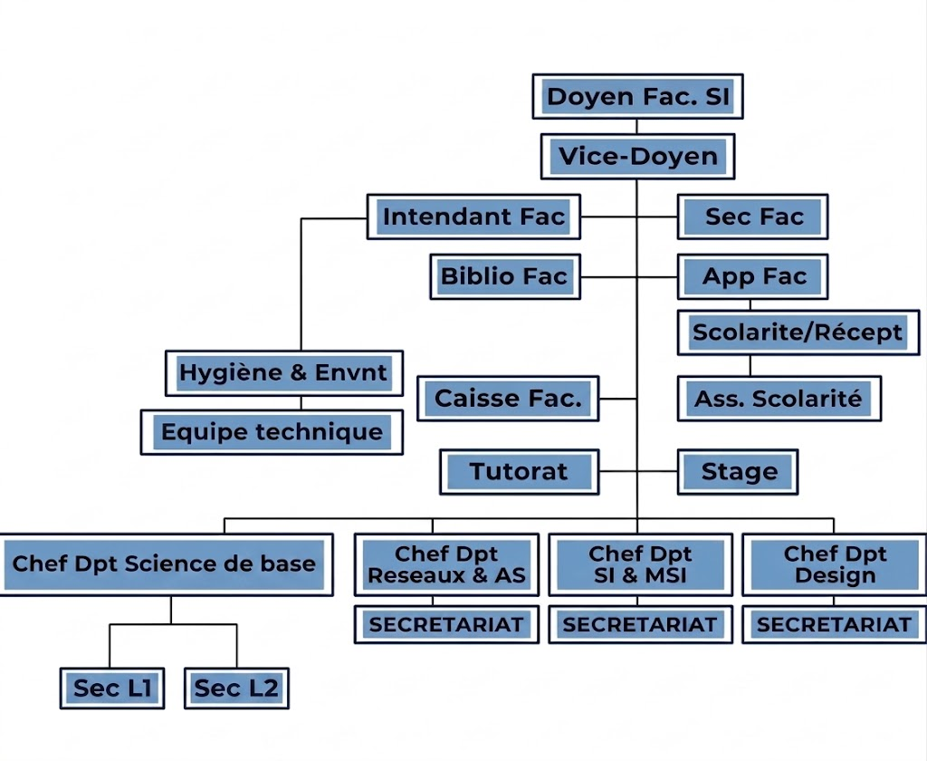
Figure 0-2 Organigramme science informatique UDBL

  - Analyse de l’existant

    - Description textuelle du processus actuel
Voici comment s’effectue actuellement le processus de révision et de préparation aux évaluations à l’UDBL :
À l'Université Don Bosco de Lubumbashi, la révision de cours et la préparation aux évaluations se font dans un contexte structuré, fortement axé sur la discipline, la ponctualité et la maîtrise des compétences.
- Les étudiants commencent par noter les dates des examens et répartir leurs révisions par matière pour éviter l'accumulation. Ils travaillent par sessions courtes, notamment en alternant les disciplines pour maintenir la concentration.
- La révision passe par la relecture et la synthèse des notes de cours, la création de fiches résumées, et la consultation de documents de référence.
- Le recueil des sujets d’examen des années précédentes sont parfois disponibles mais non centralisées ni interactives.
- Les séances de révision sont organisées en présentiel les étudiants organisent des séances de révision en groupe pour expliquer et reformuler les notions complexes entre eux.
- Les étudiants posent leurs questions aux enseignants pendant les pauses ou via des échanges par courrier électronique, avec des délais de réponse variables.
- Les travaux dirigés (TD) et les examens blancs sont peu fréquents et non adaptés au niveau individuel.
- Avec la modernisation de l'UDBL, les étudiants utilisent de plus en plus des outils numériques et des plateformes pour accéder aux supports de cours et gérer leur temps.
En fin de semestre, les délibérations permettent de constater des taux d’échec significatifs, liés en partie à une mauvaise préparation aux épreuves, les examens se déroulent généralement par semestre (1er et 2ème semestre), et nécessitent une assiduité pour valider les crédits.

    - Présentation du contexte d’évaluations à l’UDBL

Le contexte d’évaluation est une démarche active de communication visant à lier les objectifs pédagogiques aux exigences des épreuves finales, Et cette démarche possède de la manière suivante dans le cadre du système LMD :

- Cadre et objectifs :
Lors des séances de révision, l’enseignant clarifie les attentes, les compétences visées et le rôle du cours dans l’unité d’enseignement (UE).
- Contenu présenté :
  - Pondération (crédits).
  - Type d’évaluation (écrit, projet, TP, etc.).
  - Structure de l’épreuve (types de questions, répartition des points).
- Déroulement :

Rappel des thèmes clés, échanges sur les critères de validation (10/20), et rappel des consignes disciplinaires.

- Particularités :
Pour les masters en ligne, les modalités d’accès à la plateforme (Moodle) et de soumission des travaux sont rappelées.
- Ponctualité :
Heure limite d'entrée en salle.
- Intégrité :
Rappel des sanctions en cas de fraude ou de tentative de fraude.
- Identification :
Obligation d'avoir sa carte d'étudiant à jour.
Cette étape, est organisée juste avant les examens, la démarche pédagogique vise à aligner les objectifs d’apprentissage avec les exigences des examens, favorisant ainsi la réussite des étudiants.
    - Diagramme d’activités

Ce diagramme donne en détail le processus de préparation à une évaluation pour un étudiant.
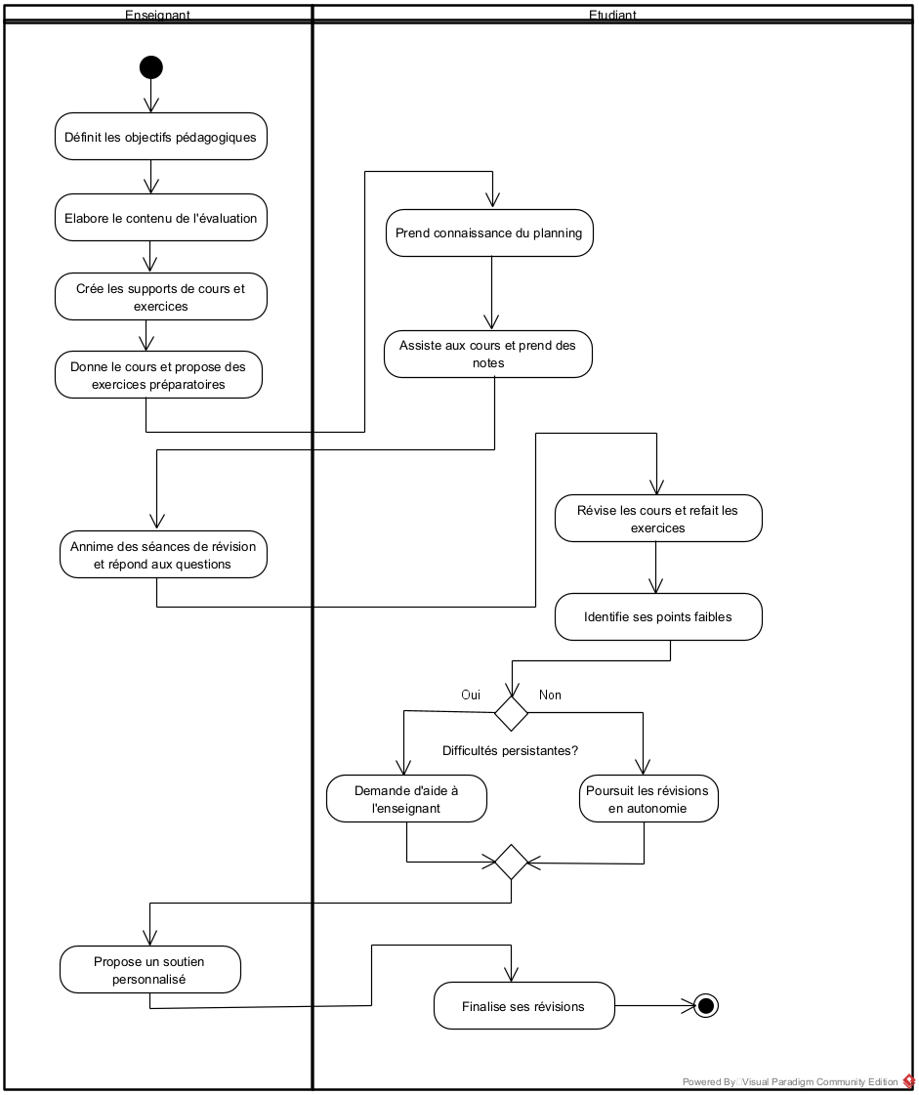
Figure 0-3 Diagramme d'activité préparation pour une évaluation
Pour analyser l’efficacité de système actuel nous avons mis en place un sondage auprès des étudiants de l’UDBL.

Résultats du sondage

Interprétation :
- 32 % des étudiants déclarent rencontrer des difficultés de compréhension des cours.
- 26 % des étudiants évoquent un manque de motivation pendant les révisions.
- 38 % considèrent les cours pratiques, de calcul ou de programmation comme les plus difficiles.
- 44 % souhaitent bénéficier d'explications plus simples et détaillées.
- 43 % désirent disposer de quiz générés automatiquement pour mieux préparer les évaluations.
Ainsi, les résultats du sondage montrent la nécessité de mettre en place une solution intelligente capable d'accompagner les étudiants dans leur apprentissage et leur préparation aux évaluations.
  - Critique de l’existant
Cette étape consiste à analyser le domaine d’étude et à établir un diagnostic des procédures existantes afin d’identifier les aspects positifs et négatifs, et ainsi dégager les besoins d’un nouveau système à mettre en place.
Points forts :
- Approche LMD Structurée : Les enseignement sont organisés en unités d’enseignement, elle organise le cursus en semestres capitalisables via des crédits, en mettant l’accent sur l’acquisition de compétences pratiques et techniques.

- Le tutorat : Il offre un encadrement personnalisé via des projet tutorés et des séances de soutien par des paires pour surmonter les difficultés techniques des étudiants, favoriser le travail en équipe et garantir une bonne progression.

- Auto-évaluation : Elle responsabilise l’étudiant à évaluer régulièrement sa propre compréhension des concepts informatiques, lui permettant ainsi d’identifier ses lacunes et d’ajuster ses méthodes d’apprentissage en toute autonomie.

- Disponibilité des Documents : Les annales des années précédentes sont mises à la disposition des étudiants pour faciliter la préparation aux évaluations et de supports pédagogiques en version (PDF), les étudiants collaborent entre eux et partage des connaissances.
Points faibles :
- Méthode d’apprentissage traditionnelles : Les méthodes d’apprentissage restent encore largement centrées sur la mémorisation, sans interactivité ni adaptativité.

- Manque d’informations adaptés à chaque étudiant : le système se concentre sur la diffusion des cours sans recueillir ni analyser les difficultés individuelles (notions non comprises, rythme d’apprentissage).

- Difficultés de compréhension des cours complexes : Certains étudiants éprouvent des difficultés à comprendre les cours et attendent souvent l’aide de leurs collègues pour assimiler certaines notions.

- Coûts cognitifs élevés : Les étudiants passent beaucoup d’efforts à organiser eux-mêmes leurs révisions, à chercher des explications et a s’auto-évaluer, sans assistance intelligente.

1.5. Solution proposée
Afin de répondre aux difficultés identifiées chez les étudiants de l’UDBL, nous proposons la mise en place d’une application intelligente structurée autour de trois modules complémentaires : apprentissage, évaluation et conseils.
Cette solution aura pour objectif d’améliorer l’apprentissage des étudiants grâce à une assistance intelligente baser sur un langage modèle combinant compréhension des cours, exercices d’évaluations et conseils de révisions personnalisés.
Les besoins fonctionnels suivants ont été identifiés à partir de l’analyse de l’existant :
- Gestion de session d’apprentissage : Cette fonctionnalité permet à l’utilisateur d’interagir avec le système selon différents modes d’utilisation tels que l’apprentissage, l’évaluation ou le conseil. Elle facilite l’adaptation des réponses de l’intelligence artificielle en fonction des besoins pédagogiques de l’étudiant.
- Authentification selon le rôle : Cette fonctionnalité permet de sécuriser l’accès à la plateforme grâce à un système de connexion. Chaque utilisateur accède aux fonctionnalités correspondant à son rôle, notamment professeur ou étudiant.
- Gestion de réponses textuelles (Chat IA) : Cette fonctionnalité permet aux utilisateurs de poser des questions et d’obtenir des réponses générées par l’intelligence artificielle de cours cibles.
- Génération de QCM(Quiz) : Cette fonctionnalité permet la création automatique de questionnaires à choix multiples basés sur les contenus pédagogiques afin d’aider les étudiants dans leur évaluation et leur révision.
- Gestion de la structure académique : Cette fonctionnalité permet d’organiser les informations académiques de l’établissement à travers la gestion des facultés, départements et filières.
- Gestion de cours : Cette fonctionnalité permet l’ajout, la modification et l’organisation des cours selon les niveaux académiques et les différentes filières. Mais aussi le préconfigurassions de types de modèles de LLM ainsi que des certains paramètres supplémentaires.
- Vectorisation de documents : Cette fonctionnalité permet de transformer les contenus des documents en représentations vectorielles afin de faciliter la recherche intelligente et la génération de réponses pertinentes par l’intelligence artificielle.

  - Méthode de recherche
Pour mettre à jour cette solutions nous avons besoin d’une méthode de développement et dans le cas de notre recherche il s’agit de la méthode IP (Processus Unifié).
    - Etape de la méthode UP

Voici les étapes de la méthode UP :

- Répétitif et progressif (Itératif et incrémental) : Le projet est découpé en petites périodes appelées "itérations" (qui durent souvent environ 1 mois). Cela permet de mieux suivre l'avance du projet. À la fin de chaque période, on produit une partie du logiciel qui fonctionne déjà, et on ajoute de nouvelles fonctionnalités petit à petit.

- Centré sur l’architecture : Pour créer un logiciel complexe, il faut le diviser en plusieurs morceaux indépendants. Cela permet de réparer ou de modifier le logiciel plus facilement plus tard. Cette structure (technique et logique) doit être dessinée avec des schémas UML, et pas seulement expliquée avec du texte.

- Guidé par les risques : Il faut repérer les gros problèmes possibles dès le début du projet pour les régler le plus vite possible. C'est la gestion de ces risques qui décide de l'ordre des tâches à faire.

- Dirigé par les cas d’utilisation : Le projet est construit pour répondre directement aux besoins des utilisateurs. Les fonctionnalités voulues pour le futur logiciel sont listées, expliquées en détail et classées par ordre d'importance.

    - Cycle de vie du processus unifié

Le processus unifié fonctionne par cycles. Chaque cycle se termine par la livraison d'une version du logiciel au client. Un cycle est divisé en 4 phases : création, élaboration, construction et transition, qui contiennent elles-mêmes plusieurs petites périodes de travail (itérations).

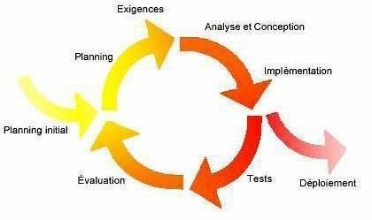
Figure 0-1 Cycle de vie du processus unifie

- Spécification des exigences : Cette étape est dédiée au recueil, à l'analyse et à la formalisation des besoins exprimés par les utilisateurs. Elle englobe l'identification des spécifications fonctionnelles (les fonctionnalités attendues) et non fonctionnelles (Disponibilité, ergonomie, évolutivité, maintenabilité, performance).

- Analyse et conception : L'objectif de cette phase est de traduire les exigences fonctionnelles en une architecture système cohérente et structurée. Elle inclut la modélisation détaillée des composants logiciels, la structuration des bases de données (ou des flux de données) et le design des interfaces utilisateurs.

- Implémentation et codage : Cette phase matérielle correspond au développement informatique proprement dit. Elle consiste à rédiger le code source et à intégrer les différents modules applicatifs, en respectant la conception établie et l'architecture logicielle préalablement définis.

- Tests et validation : Cette étape vise à garantir la qualité de la solution. Elle consiste à exécuter une série de tests (unitaires, d'intégration et fonctionnels) basés sur des scénarios d'utilisation réels, afin de vérifier la conformité du système par rapport aux exigences initiales.

- Déploiement : Le logiciel, une fois validé, est configuré et installé sur les infrastructures physiques (serveurs et nœuds d'exécution). Cette mise en production rend l'application officiellement accessible aux utilisateurs finaux dans son environnement d'exploitation réel.

- Évaluation et retour d'expérience : Consécutive au déploiement, cette phase permet de mesurer le niveau de satisfaction des utilisateurs et de valider l'adéquation du système avec les attentes du terrain. La collecte et l'analyse de ces retours d'expérience ouvrent la voie aux futures opérations de maintenance corrective et évolutive.

Au prochain chapitre nous utiliserons les phases de cette méthode pour concevoir notre système.

  - Conclusion partielle
Dans ce chapitre nous avons commencé par présenter l’Université Don Bosco de Lubumbashi, ainsi que la faculté de sciences informatiques on a analyser l’existant en proposant des solutions et présenter une méthode qui va nous guider au prochain chapitre.

Université Don Bosco de Lubumbashi, disponible sur : https://www.udbl.ac.cd (consulté le 10/06/2026).

